**LAPORAN PRAKTIKUM PEMROGRAMAN JARINGAN**

**“Client – Server (Single Thread)”**



Dibuat oleh :

Emmanuel Satria Anugrah Dewangga - 1203220132

**PROGRAM STUDI S1 INFORMATIKA**

**FAKULTAS INFORMATIKA**

**UNIVERSITAS TELKOM UNIVERSITY**

**SURABAYA**

**2024**

TUGAS DAN LATIHAN PRAKTIKUM

1. Bagaimana cara membuat objek socket pada Python?
2. Apa yang dimaksud dengan alamat pada socket?
3. Bagaimana cara mengikat objek socket ke alamat tertentu pada Python?
4. Bagaimana cara menerima koneksi dari klien pada server menggunakan Python?
5. Bagaimana cara mengirim dan menerima pesan menggunakan socket pada Python?
6. Apa yang dimaksud dengan socket option pada Python, dan berikan contohnya?
7. Bagaimana cara mengirim pesan pada socket menggunakan protokol TCP pada Python?
8. Bagaimana cara menerima pesan pada socket menggunakan protokol TCP pada Python?
9. Bagaimana cara mengirim pesan pada socket menggunakan protokol UDP pada Python?
10. Bagaimana cara menerima pesan pada socket menggunakan protokol UDP pada Python

Jawaban

1. Untuk membuat objek socket pada Python dapat menggunakan modul socket dan menggunakan method socket() dengan parameter socket_family dan socket_type.

1. Alamat pada socket terdiri dari alamat IP dan nomor port. Alamat IP mengidentifikasi host tertentu di jaringan, sementara nomor port mengidentifikasi aplikasi tertentu pada host tersebut.

1. Dengan menggunakan bind()

1. Mengdeklarasi berapa client yang bisa diterima oleh server

server_socket.listen(1) artinya memiliki maksimum 1 koneksi dalam antrian.

client_socket, client_address = server_socket.accept() dilakukan untuk menyimmpan koneksi client kedalam sebuah variable dengan begitu variable tersebut bisa digunakan untuk beragai informasi

1. Client mengirim pesan dengan metode send(), dari objek yang sudah di dapat dari koneksi yang dilakukan antar server:

* Mengirim pesan

Mengirim semua pesan dari variable message dan mengenkripsi menjadi kode spesial.

* Menerima pesan

data = client_socket.recv(1024) artinya menerima maksimal 1024 byte data. Data yang terenkripsi lalu di deskripsi.

1. Yang dimaksud dengan socket option pada Python yaitu pengaturan yang memengaruhi perilaku socket. Misalnya, mengubah ukuran buffer, waktu tunggu, dll. Contoh penggunaan pada Python:

Object socket di atas yaitu “socket.AF_INET” artinya menggunakan IPv4 dan “socket.SOCK_STREAM” artinya menggunakan protocol TCP.

1. Cara mengirim pesan pada socket menggunakan protokol TCP pada Python yaitu menggunakan objek socket yang telah diikat dan terhubung untuk mengirim pesan menggunakan metode send().

Pada code di atas meggunakan metode sendall().

1. Cara menerima pesan pada socket menggunakan protokol TCP pada Python yaitu menggunakan metode recv().

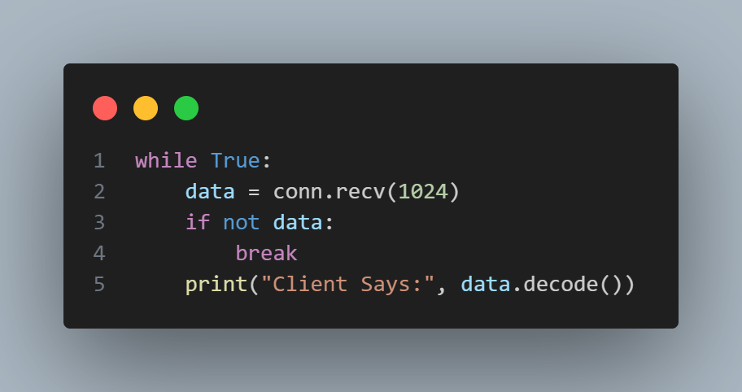

Jadi, conn.recv(1024) digunakan untuk membaca data dari soket dengan ukuran maksimum tertentu. Namun jika ingin membaca lebih banyak data, program dapat memanggil metode ini lagi.

1. Cara mengirim pesan pada socket menggunakan protokol UDP pada Python yaitu menggunakan metode sendto().

1. Cara menerima pesan pada socket menggunakan protokol UDP pada Python yaitu menggunakan metode recvfrom() pada object socket,

